**TALLER DE DISEÑO CONCEPTUAL DE VIDEOJUEGOS - RECUPERATORIO**

**JUEGOS COMO SISTEMA**

*The Legend Of Zelda: Tears Of The Kingdom , sus sistemas son: Sistema de Combate, Descubrimiento, Economía y Construcción.*

*En este juego, Link puede combatir con monstruos, por medio de las armas que agarremos (en este juego todo es un arma, hasta los materiales que agarremos), construir cualquier vehículo por medio de los artefactos Zonnan, descubriendo 3 mundos abiertos (Uno en el cielo, Otro es hyrule y Otro en el subsuelo), comprando ropa para facilitar la exploración y creando comida o elixires por medio de los materiales y alimentos recolectados.*

**MATRIZ MDA**

***DESAFÍO***

***Super Mario Bros.***

* ***El jugador tendrá que atravesar hábilmente una carrera de obstáculos antes de que se acabe el tiempo. Ser más rápido te da una mejor puntuación.***
* ***Física***
* ***Tiempo***
* ***Saltar***
* ***Aplastar enemigos***
* ***Correr***

***FANTASÍA***

*Fire Emblem: Ankoku Ryū to Hikari no Tsurugi*

* ***El jugador tendrá que obtener la espada sagrada conocida como Falchion y del Emblema de Fuego que le permitirá blandirla. Sólo entonces será posible enfrentarse a Garnef y al resucitado Medeus, para recuperar su reino y rescatar a su hermana.***
* ***Atacar***
* ***Armas***
* ***Objetos***
* ***Perder tropas***
* ***Magia***

**FEEDBACK AUDIOVISUAL**

**Mario Kart 8 Deluxe**

* *El número de la posición en la carrera (si vas 2nd, 1st, etc)*
* *La alerta de peligro (si se acerca un objeto que te va a dañar)*
* *La alerta de selección de objetos (cuando agarras un bloque ?, aparece una alerta, y cuando eligió un objeto genera un pitido)*
* *El calamar llenando de tinta la pantalla para nublar tu vista*
* *La música de última vuelta*
* *El efecto de sonido de aceleración*
* *Mario hablando cuando acelera o derrapa (uiji)*

**UX/UI**

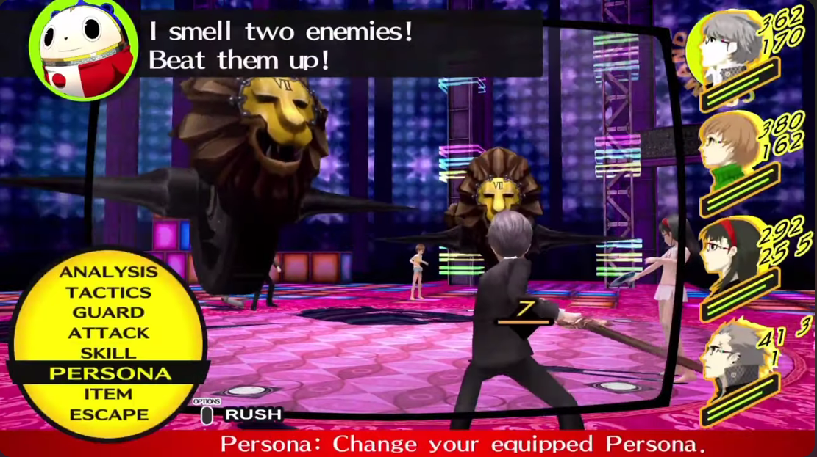

En este juego se encuentra la interfaz de usuario de tipo **No Diegética**.

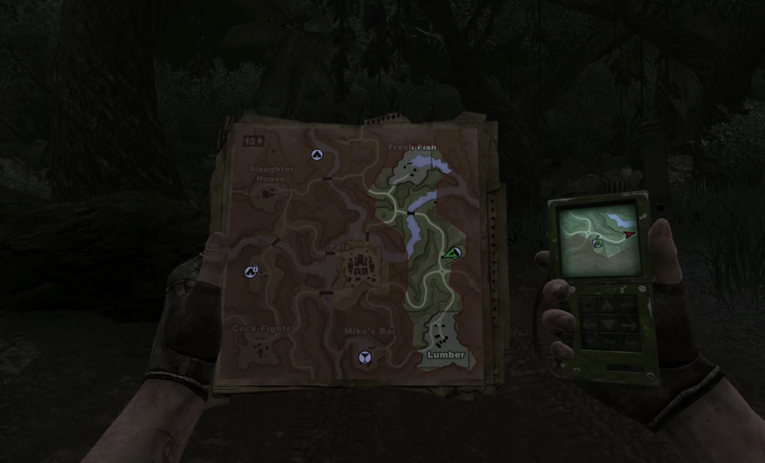

En este juego se encuentra la interfaz de usuario de tipo **Diegética**.

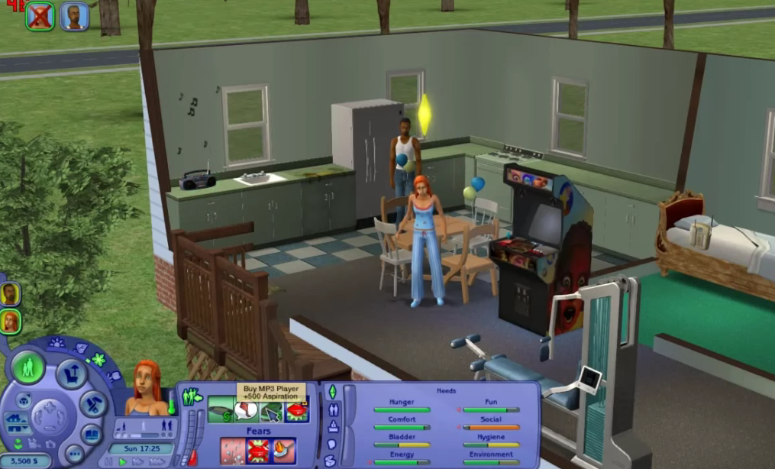

En este juego se encuentran las interfaces de usuario de tipo **No Diegética** y **Espacial**.

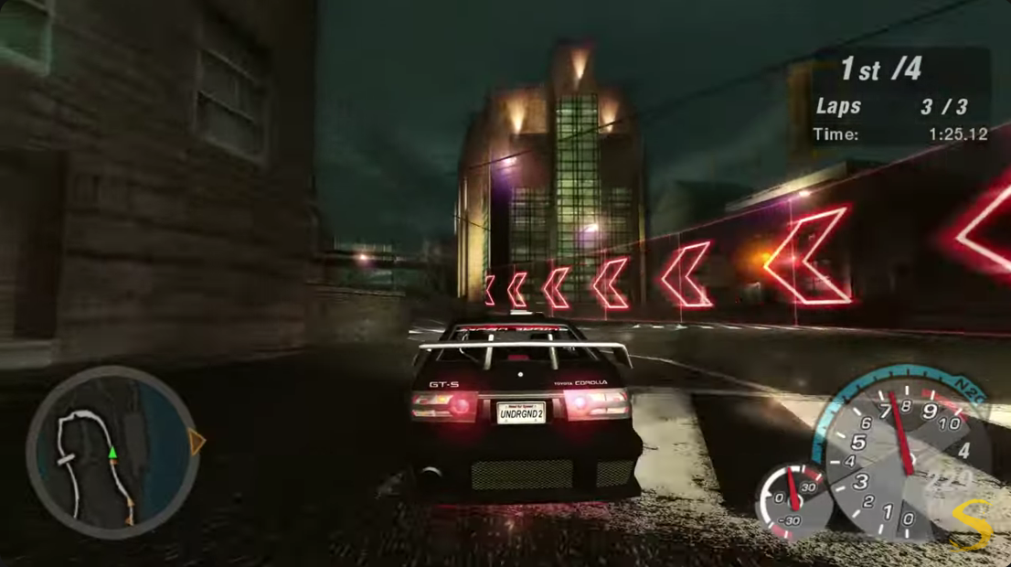

En este juego se encuentran las interfaces de usuario de tipo **Meta** y **No Diegética**.

**NARRATIVA**

Mencionar un videojuego con tipo de narrativa lineal, otro con narrativa caminos críticos y otro con narrativa ramificada.Justifique su respuesta.

**Narrativa Lineal**

Super Mario Bros., porque el juego es ir de una Etapa Principal (Mundo 1-1) hasta una Etapa Final (Mundo 8-4).

**Narrativa Caminos Críticos**

The Legend Of Zelda: Ocarina Of Time, porque si bien el juego es Lineal tipo, vas a una mazmorra, y luego la siguiente, tiene ramificaciones en las misiones secundarias, ya sea para obtener los 20 corazones, como para obtener todos los objetos y mejoras.

**Narrativa Ramificada**

Doki Doki Literature Club, porque el juego conforme vayas armando las historias para el club de Literatura, irá cambiando la historia y el final que te saldrá.